**7.**答：

a.不可以，同一时刻共享总线只能转发一个分组。

b.可以，因为他们由不同的输入端口转发到不同的输出端口，可以并行转发。

c.不可以，它们无法向同一输出端口转发。

**8.**

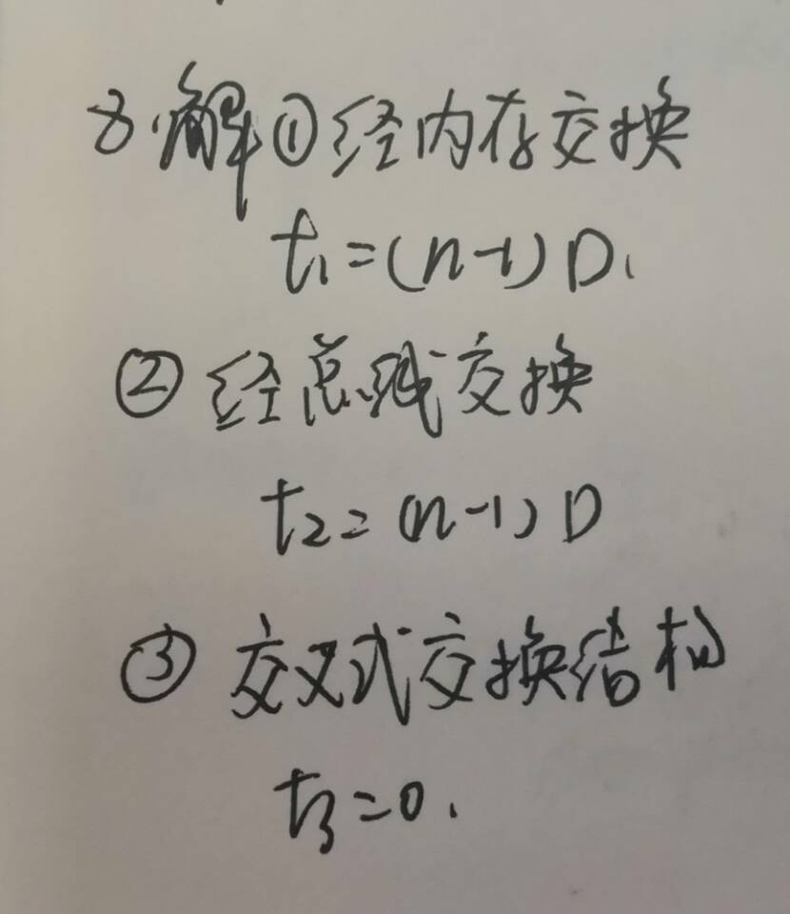

**10.**

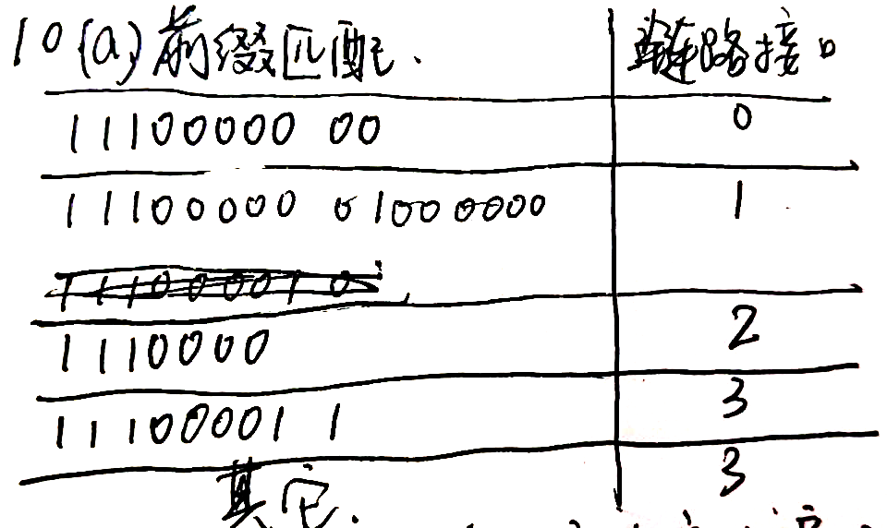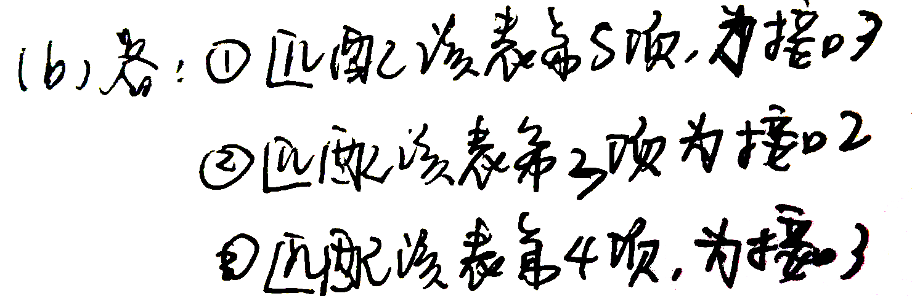

**11.**

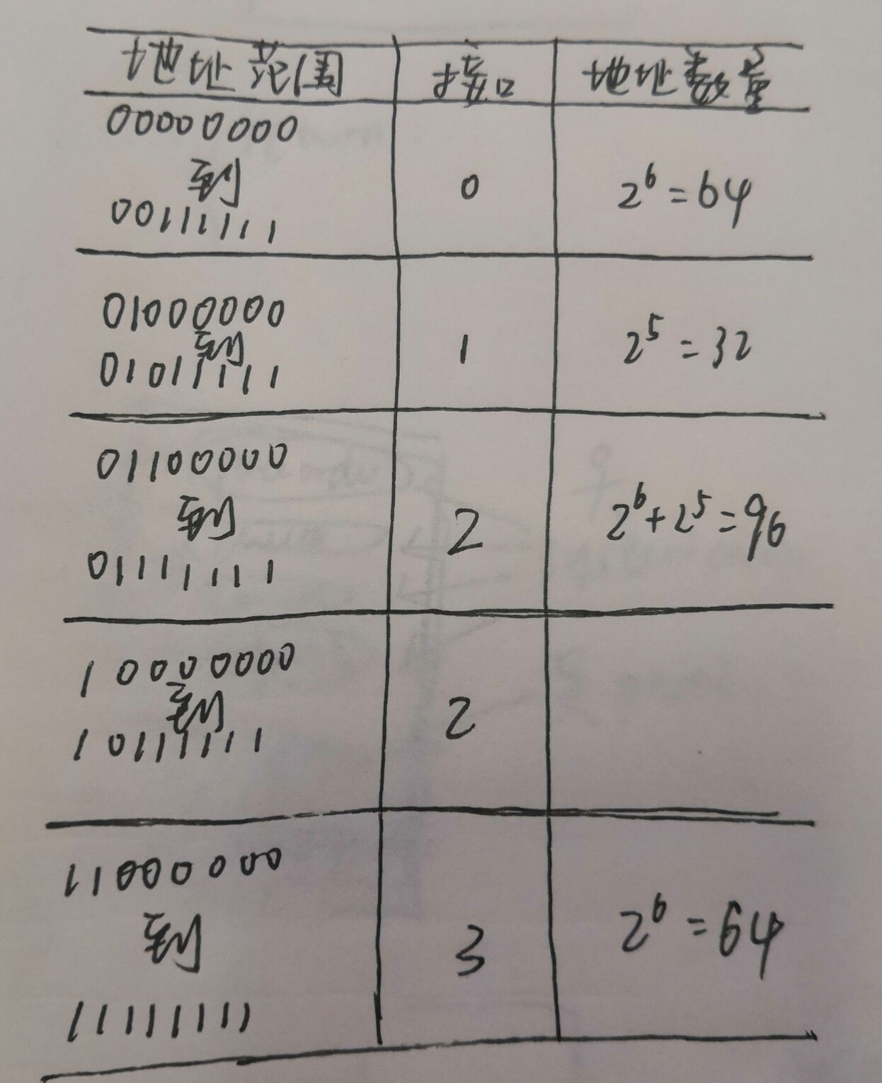

**15．**

